Plán seminářů na zimní semestr 2024/2025

Semináře se konají ve čtvrtek od 15:00 do 16:00 hod.
v knihovně Neurologické kliniky, uzel D, 2. patro, pokud není uvedeno jinak

5. prosince 2024 | Jak funguje mozek – mapování mozkové aktivity v průběhu kognitivních úloh  Jiří Hammer, Ph.D., MUDr. Adam Kalina, MUDr. Michaela Kajšová  (Neurologická klinika 2. LF UK a FN Motol)
12. prosince 2024 | Současná léčba diabetes mellitus  MUDr. Pavlína Krollová  (Interní klinika 2. LF UK a FN Motol)
19. prosince 2024 | Předvánoční seminář
8. ledna 2025  středa 13-18hod | Motolský epileptochirurgický den  společně s Klinikou dětské neurologie 2. LF UK a FN Motol  Velká posluchárna (program na zvláštních pozvánkách)
9. ledna 2025 | Vyšetření spinálního pacienta  doc. MUDr. Jiří Kříž, Ph.D.  (Spinální jednotka, Klinika rehabilitace a tělovýchovného lékařství 2. LF UK a FN Motol)
16. ledna 2025 | Nová diagnostická kritéria Alzheimerovy nemoci  MUDr. Jiří Cerman, Ph.D.  (Neurologická klinika 2. LF UK a FN Motol)
23. ledna 2025 | AI v zobrazovacích metodách  prof. MUDr. Ing. Lukáš Lambert, Ph.D.  (Klinika zobrazovacích metod 2. LF UK a FN Motol)
30. ledna 2025 | Výsledky iktové péče 2024  doc. MUDr. Aleš Tomek, Ph.D. a kolektiv  (Neurologická klinika 2. LF UK a FN Motol)
6. února 2025 | Srdeční zástava – neuroprotekce a neuroprognostikace  prof. MUDr. Petr Ošťádal, Ph.D., MUDr. Dagmar Vondráková, Ph.D.  (Kardiologická klinika 2. LF UK a FN Motol)
13. února 2025 | Seminář postgraduálních studentů  Mgr. Monika Krejčí  (Neurologická klinika 2. LF UK a FN Motol)

Na setkání se těší

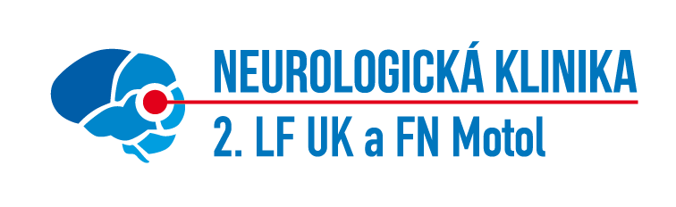
Prof. MUDr. Petr Marusič, Ph.D.
přednosta kliniky
Doc. MUDr. Aleš Tomek, Ph.D., FESO
zdravotnický zástupce přednosty
Prof. MUDr. Jakub Hort, Ph.D., FEAN
koordinátor seminářů, zástupce přednosty pro vědu a výzkum

